# Chirokamp 2025



Peer

## **Ga jij met ons mee?**

Deze zomer is de leiding weer helemaal klaar om leuke spelletjes te spelen, spannende verhalen te vertellen en een spetterende kampdans te dansen.

Kijk je ernaar uit om helemaal van de grond te gaan? Durf jij je overgeven aan je knotsgekke leiding? Kan je niet wachten om samen met je vrienden in slaap te vallen met het getrommel van de regen op de tent? Ben je klaar om coole dansmoves te leren bij de kampdans? Aarzel dan niet langer en schrijf je in om met ons mee te gaan op ‘kolkend, golvend, bruisend, onstuimig, knotsgek’ kamp!!!

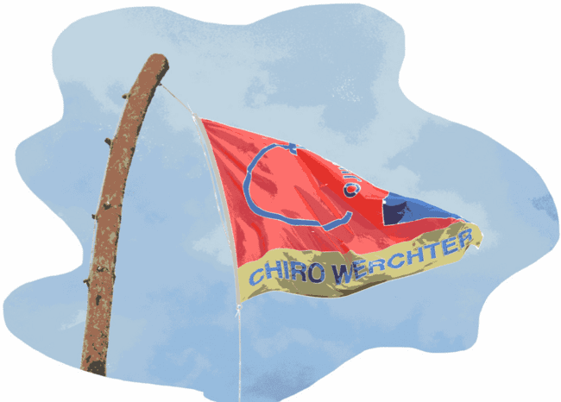

## **Kamp uitleg**

Heb je vragen over het Chirokamp? Aarzel dan niet om ons te contacteren! Je kunt ons altijd bereiken via e-mail of GSM als je meer informatie nodig hebt. Als je liever een persoonlijk gesprek wil, komen we graag bij je thuis langs.

## **En we kunnen vertrekken…**

### Kaloebers

| *Wanneer?* | Zaterdag **19 juli om 14u** op het kampterrein. |
| --- | --- |
| *Hoe?* | De ouders brengen hun kind zelf tot op de kampplaats tijdens de bezoekdag. |

### Speelclub

| *Wanneer?* | Donderdag **17 juli.** |
| --- | --- |
| *Hoe?* | Met het openbaar vervoer. Meer info krijgen ze van hun leiding. |

### Rakwi’s & Tito’s

| *Wanneer?* | Maandag **14 juli om 13u** op de Chiroterreinen**.** |
| --- | --- |
| *Hoe?* | Met de bus. |

**!! Het is de bedoeling dat ze al middag gegeten hebben !!**

### Keti’s

| *Wanneer?* | Maandag **14 juli** |
| --- | --- |
| *Hoe?* | Met de fiets. Meer info krijgen ze van hun leiding. |

### Aspi’s

| *Wanneer?* | Zondag **13 juli** |
| --- | --- |
| *Hoe?* | Met de fiets. Meer info krijgen ze van hun leiding. |

## **Terug naar huis**

Het chirokamp loopt ten einde op **donderdag 24 juli**. De Kaloebers, Speelclub, Rakwi’s, Tito’s en Keti’s keren ’s morgens terug naar Werchter met de bus. Het exacte uur zullen we meedelen via onze facebookpagina en in de whatsapp groepen.

De Aspi’s helpen nog een handje met de afbraak om vervolgens tegen de avond thuis aan te komen. De leiding zorgt ervoor dat de Aspi’s die avond thuis geraken.

De Keti’s worden donderdag, na afloop van het kamp, verwacht om de camion te komen uitladen op de chiroterreinen. Meer info hierover krijgen ze van hun leiding.

## **Pak en zak**

### Kaloebers

**Zak:**   
Donderdag 10 juli op de Chiro (18u – 19u).

(We vragen deze al zo vroeg mee omdat de leiding de matjes van de Kaloebers al klaarlegt in de eerste helft van het kamp.)

**Doos:**  
Zelf mee te nemen naar de kampplaats tijdens de bezoekdag.

### Speelclub

**Zak + doos:**  
Zondag 13 juli op de Chiro (20u – 21u).

### Rakwi’s, tito’s, keti’s & aspi’s

**Zak + doos:**Donderdag 10 juli op de Chiro (18u – 19u).

**Opgelet! Net zoals andere jaren vertrekt de leiding enkele dagen vroeger naar de kampplaats om alles op te zetten. Daarom vragen wij om de bagage ook al enkele dagen eerder af te leveren bij ons (zoals hierboven vermeld).**

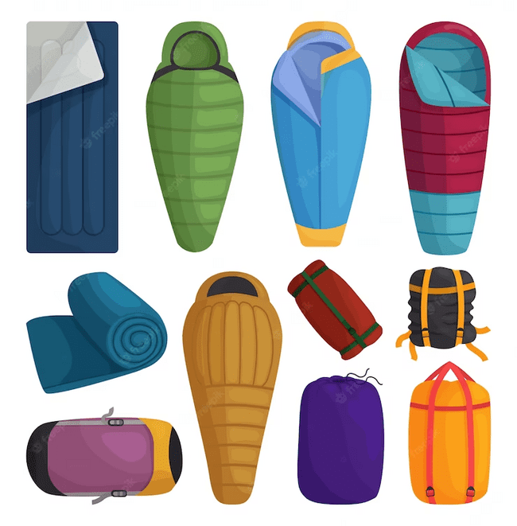

We merken steeds meer dat leden hun slaapgerief (luchtmatras/matje/slaapzak) kapot gaan tijdens kamp. De Chiro heeft reserve slaapgerief, maar ook deze zijn beperkt. Daarom zijn wij op zoek naar extra luchtmatrassen, matjes en slaapzakken. Heeft u er thuis nog liggen en wilt u de Chiro graag helpen? Dan mag u deze meegeven met uw kind op een Chirozondag.

## **Maar hoe moet die ‘pak en zak’ er nu uitzien??**

Alle bagage wordt meegenomen in een **kartonnen doos**, behalve het slaapgerief (luchtmatras/matje/slaapzak), hiervoor gebruiken we een stevige, dichtgebonden **vuilniszak** (of iets gelijkaardigs). De doos moet volledig **! geplastificeerd !** worden en stevig dichtgebonden worden. Gelieve de vuilniszak niet vast te binden aan de doos. Eén doos per kind volstaat.

**!!Vermeld overal duidelijk de naam en groep van je kind, zowel op de doos als op de vuilniszak!!**

Dozen kunnen bij ons gekocht worden voor 3 euro. Mogen wij vragen **geen dozen van thuis** te gebruiken maar enkel diegene die u bij ons kunt kopen. Gelieve zeker **geen plastieken dozen** mee te nemen, uit ervaring weten we dat deze het kamp niet overleven! Daarom bieden wij zelf dozen aan. Dozen kan je kopen bij onze verantwoordelijke:

| Joshua Andries | joshua.andries5@gmail.com | 0472 97 35 49 |
| --- | --- | --- |
| Nel Swinnen | swinnennel@gmail.com | 0471 63 16 19 |

Je kan de kampdozen elke zondag aankopen door één van de bovenstaande leiding aan te spreken. Op 4 en 11 mei zullen er voor en na de chirozondag kampdozen te koop gesteld worden aan de bareel. Indien deze data niet zouden passen, stuur gerust een berichtje om een ander moment af te spreken.



## **Ik ga op kamp en neem mee…**

□ Chiro-uniform

□ Voldoende zeep en shampoo (liefst 100% natuurlijke zeep)

□ Tandpasta 

□ Tandenborstel

□ Bekertje

□ Kam

□ Handdoeken

□ Washandjes

□ Zonnecrème

□ Aftersun

□ Zonnepetje

□ Warme pyjama

□ Ondergoed en kousen

□ Badpak, bikini of zwembroek

□ Shorts en T-shirts

□ Dikke pull

□ Lange broeken

□ Stevige wandelschoenen

□ Speelschoenen

□ Laarzen

□ Regenkledij

□ Linnenzak

□ Papieren zakdoeken

□ Plastic zakjes en enkele wasknijpers

□ Verkleedmateriaal (zie verder)

□ Zaklamp

□ Oordopjes ( Dit jaar slapen we dichtbij een vliegbasis, dus het kan soms wat luider zijn)

□ Drinkbus (voor op tocht)

□ Brooddoos (voor op tocht)

□ Stevig rugzakje (voor op tocht)

□ Een beetje zakgeld (om eventueel kaartjes te sturen naar de familie, …). Gelieve een lijstje met adressen (+ postcodes!) mee te geven met je kind!

□ Kids-ID en twee kleefbriefjes van het ziekenfonds (die heb je nodig bij de apotheker of een ziekenhuisonderzoek).

□ Luchtmatras of slaapmatje van max. 90cm breed (geen veldbed!)

□ Knuffeldiertje

□ Slaapzak en eventueel nog een deken (het kan ’s nachts koud zijn!)

□ Strips, boekjes, … (voor tijdens de platte rust)

**TIP: Vermeld zeer duidelijk de naam van je kind in alle kledingstukken, handdoeken, washandjes, schoenen en laarzen! Vergeet zeker ook niet de slaapzak, luchtmatras en/of matje.**

**Wat hebben we zeker niet nodig?**

□ Gsm (Voor de oudste groepen worden hierrond aparte regels opgesteld)

□ Waardevolle spullen en/of veel geld

□ Alcoholische dranken

□ Sigaretten en vapes (er geldt een streng rookverbod)

□ Geestverruimende middelen worden niet getolereerd! Uiteraard geldt dit ook voor de leiding!

□ Aanstekers/lucifers

□ IPod, IPad, laptop, Nintendo, computerspelletjes, …

□ Scherpe voorwerpen

Indien we je kind betrappen met 1 of meerder van deze voorwerpen, wordt het meteen afgenomen en krijgt hij/zij dit op het einde van het kamp terug.Voor leden van de oudste groepen, gelden aangepaste regels die met de kinderen/ouders worden afgesproken.

**Post**

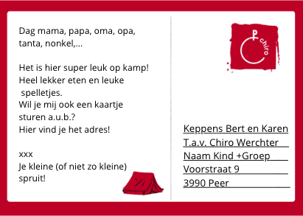

## **Ditjes en datjes**

Het is heel belangrijk dat alle kleding en materiaal wordt voorzien van de naam van je kind. Dit is om een hopeloze berg verloren voorwerpen te vermijden. Denk er ook aan dat iedereen hetzelfde **Chiro-uniform** draagt!

Ben je nog op zoek naar een Chiro-uniform? Voor Chirobroeken/rokken kun je terecht bij:

De Banier De Banier

J.P. Minckelerstraat 29 Bergstraat 34

3000 Leuven 2220 Heist-op-den-Berg

Voor Chiropullen en T-shirts contacteer onderstaande personen (of spreek hen aan op een Chirozondag):

| Joshua Andries | joshua.andries5@gmail.com | 0472 97 35 49 |
| --- | --- | --- |
| Nel Swinnen | swinnennel@gmail.com | 0471 63 16 19 |

**Kookkunsten gezocht!**

Niks boven een zelfgebakken wafel of een heerlijk vers stukje cake als vieruurtje. Daarom zouden we een oproep willen doen aan papa’s, mama’s, opa’s en oma’s die graag kokkerellen en zin hebben om ons wat lekkers mee te geven op kamp.

Het is uiteraard niet nodig om 150 stuks te voorzien. We maken een buffetje van wat we ontvangen en de kinderen hebben dan de keuze uit de verschillende lekkere dingen die voor ons gemaakt werden. Ook zelfgemaakte confituur is heel erg welkom! Als je zin hebt om iets te maken, mag je het laten weten aan onze kookouders (zie onderstaande contactgegevens), dan weten we wat we kunnen verwachten. En wij roepen nu alvast een keertje ‘D.A.N.K.U. ... dank u!’

**Kookoudersvb.chirowerchter@gmail.com** of **0499 17 69 35** (Katrien Van Roey)

## **Wat kost dit alles?**

□ Kaloebers: 100 euro

□ Speelclub: 140 euro

□ Rakwi’s, Tito’s, Keti’s en Aspi’s: 190 euro

**Hoe schrijf ik mijn kind in?**  
**STAP 1:** Ga naar de website <https://app.onzevereniging.be>   
**STAP 2:** Typ de naam van onze vereniging in: CHIRO WERCHTER en meld je aan.  
**STAP 3:** Vul het medische fiche van je kind in, zonder medische fiche kan je je kind **NIET** inschrijven! **STAP 4:** Ga terug naar het “dashboard” **STAP 5:** Rechts onderaan zal je een vakje zien staan met Chirokamp Peer 2025 (“Naam van je groep”). Klik op de knop “Inschrijven”.  
**STAP 6:** Selecteer de naam van je kind(eren) die zal/zullen deelnemen aan het kamp. **STAP 8:** Kies hoe je wilt betalen. Met kredietkaart of met bancontact.  
**STAP 9:** Je kind is succesvol ingeschreven en je zal een bevestigingsmail krijgen van ons!

**!!!OPGELET!!!**

Iedereen die zijn kind wenst in te schrijven kan dit doen t.e.m. **27 April**. Ben je te laat dan kan je kind niet mee op chirokamp. Gelieve deze deadline te respecteren. Zo kan de leiding het kamp tijdig beginnen voorbereiden.

**Wie geen lidgeld heeft betaald, kan ook NIET mee op kamp!**

Heb je nog niet betaald? Surf dan naar de website ([www.chirowerchter.be](http://www.chirowerchter.be)) en klik in de menubalk op “inschrijven”. Hier vind u de te volgen stappen.

Het is mogelijk om de kampprijs in schijven te betalen. Hierbij gaan we samen met jou op zoek naar de beste manier om het inschrijvingsgeld te betalen. Als u geïnteresseerd bent kan u contact opnemen met de hoofdleiding: Friedl Van Espen, Kjell Van Hoo of Jannes Uytterhoeven

Wanneer uw zoon of dochter wegens omstandigheden of door ziekte het kamp moet verlaten, zal er gekeken worden naar het aantal dagen dat hij of zij het kamp niet heeft kunnen meedoen en zal er terugbetaling gebeuren.

## 

## 

## **Terugbetalingen**



Bij

Wist je dat je bij je **mutualiteit** een terugbetaling (+/- 5 euro/dag) voor een zomerkamp kan verkrijgen? Doe hierover zeker navraag bij de mutualiteit waarbij je kind is aangesloten.



**Én vanaf nu kan je ook:**

Extra jeugdbewegingkosten aftrekken van je **belastingen**. Dat geldt voor kinderen onder 14 jaar en voor kinderen met een zware handicap onder 21 jaar. Een fiscaal attest kan je aanvragen via hoofdleiding.chirowerchter@gmail.com of spreek gerust iemand van de leiding aan!

## **De Planning**

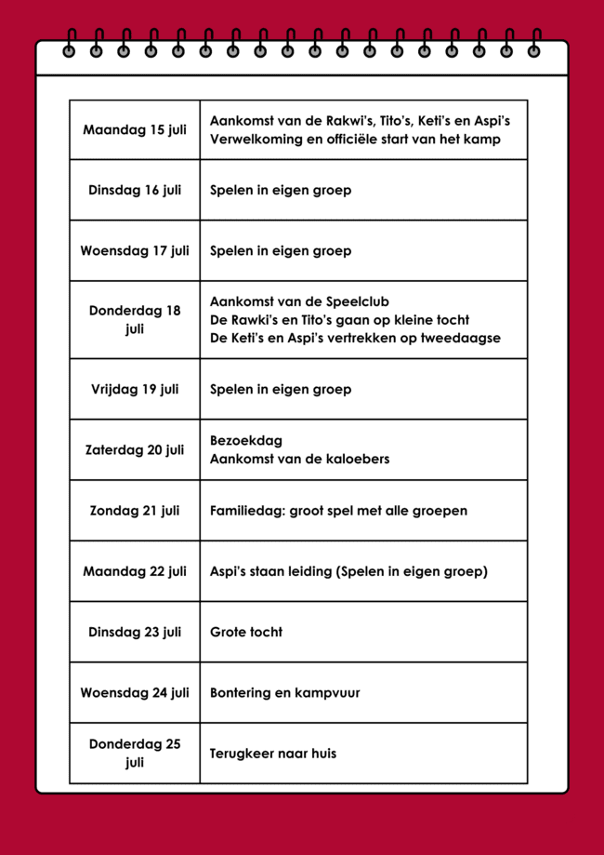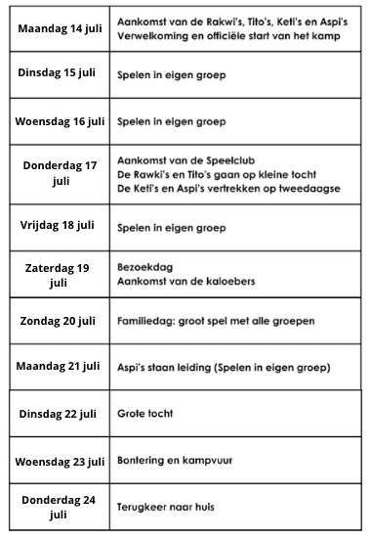

### **Bezoekdag**

**Zaterdag 19 juli** vindt de bezoekdag plaats. Jullie zijn deze dag allemaal welkom om een kijkje te komen nemen op het kampterrein. Jullie krijgen de tijd om van 14u tot 18u de zotste verhalen over het kamp te horen, een lekker drankje te drinken en uiteraard ook de prachtige kampdans te aanschouwen.

Het kampterrein is gelegen in Peer,

Voorstraat 9

3990 Peer

In de omgeving van het kampterrein zullen er wegwijzers omhoog hangen die jullie kunnen volgen.

## **Nawacht**

We kunnen altijd helpende handen gebruiken voor de afbraak van ons kamp.

De kampplaats afbreken is vooral geen makkie, daarom zijn we voor de nawacht zeker nog op zoek naar externe hulp! Zie jij het zitten om ons te komen helpen? Aarzel dan niet om ons te contacteren! Indien jij graag wilt meegaan op nawacht dan kan je een mailtje sturen naar onderstaand mailadres.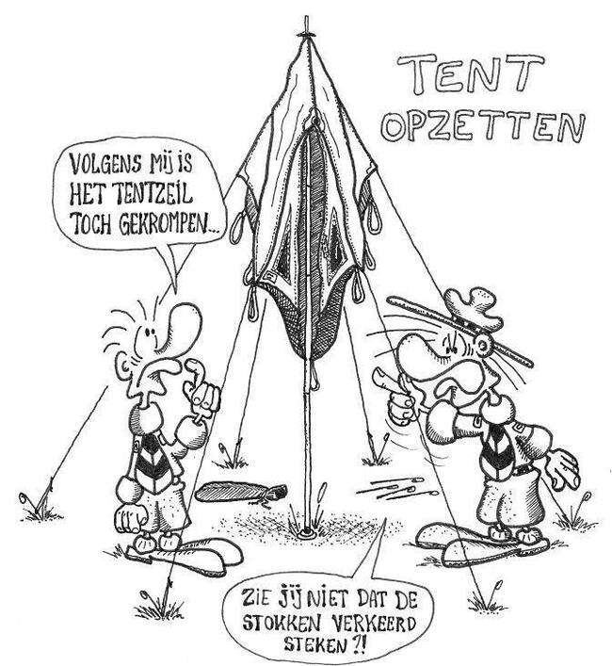

jannes.uytterhoeven@gmail.com

**Inzamelactie**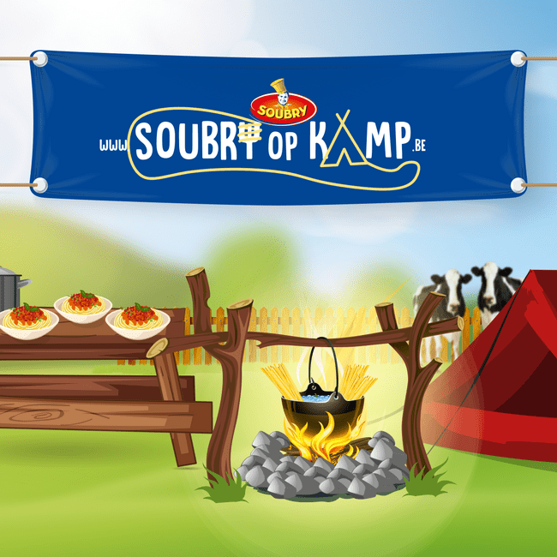

Ook dit jaar kunnen jullie ons helpen aan gratis pasta op kamp!

Dit doe je door de barcodes van Soubry pasta uit te knippen en deze mee te geven met uw kind op een Chirozondag.

## **Kampthema**

Het kampthema dit jaar is **Reizen door de tijd**! Om er een groot feest van te maken, mogen jullie zich verkleden in:

□ **Kaloebers:** Prehistorie: oermensen/dino’s

□ **Speelclub:** Oude nabije oosten: egyptenaren

□ **Rakwi’s:** Oudheid: Romeinen

□ **Tito’s:** Middeleeuwen: ridders/prinsessen

□ **Keti’s:** Vroeg moderne tijd: Peaky Blinders

□ **Aspi’s:** Moderne tijd: Oorlog

□ **Leiding:** Eigen tijd: jeugd van tegenwoordig

□ **Kookouders en VB:** Eigen tijd: Hippies

  

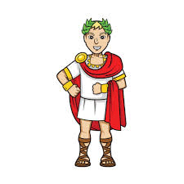  

## **De leidingsploeg**

## 

## **Kaloebers:**

Paulien Buedts paulien.buedts@outlook.com 0474 09 32 21

Nel Swinnen swinnennel@gmail.com 0471 63 16 19

Ferre Vermeulen ferre.vermeulen@hotmail.com 0460 95 93 79

Lander Creemers creemers.lander@telenet.be 0468 30 08 03

#### Dante Vandevenne danteVDV05@hotmail.com 0475 22 11 42

#### **Speelclub:**

Jannes Uytterhoeven jannes.uytterhoeven@gmail.com 0468 22 53 29

Flore Desloovere desloovere.flore@gmail.com 0474 03 73 57

Aster Andries asterandries05@gmail.com 0468 34 51 65

Robbe Uytterhoeven uytterhoevenrobbe@gmail.com 0479 03 54 39

Roos Verboomen roos.verboomen029@gmail.com 0468 58 95 24

#### **Rakwi's:**

Rik De Coux rikdecoux@gmail.com 0494 70 12 75

Thomas Roels roels.thomas@hotmail.com 0470 34 35 95

Piet Wuyts pietwuyts1@gmail.com 0494 32 78 93

Tuur De Hoef tuur.dehoef@telenet.be 0492 88 38 55

Joshua Andries joshua.andries5@gmail.com 0472 97 35 49

#### **Tito’s:**

Kjell Van hoo kjell.vanhoo@hotmail.com 0499 14 38 10

Thomas Vercauter thomas.vercauter@telenet.be 0468 27 77 88

Lukas Verreth lukas.verreth@gmail.com 0468 33 92 63

Eline Schrijvers [eline.schrijvers@telenet.](mailto:eline.schrijvers@telenet.com)be 0495 28 69 93

#### **Keti’s:**

Mies Van Bael vanbaelmies7@gmail.com 0468 35 53 27

Artuur Artois artuur.artois@hotmail.com 0468 46 27 96

Sem Wouters sem.wouters.28.07@gmail.com 0494 40 43 90

Vic Van Brusselen vic.vanbrusselen@hotmail.com 0468 29 02 69

#### **Aspi’s:**

Pepijn Elsen [pepijnelsen@gmail.com](mailto:pepijnelsen@gmail.com) 0468 35 84 96

Friedl Van Espen friedlve@outlook.com 0470 44 80 37

## **De kookploeg**

| Katrien Van Roey  Rosan Heremans  Ruben Buedts  Annelore Peetroons  Maarten Smet | Livy Van den Eynde  Joachim Van de Goor  Nele Mattheus  Flore De Coux |
| --- | --- |

## **De Volwassen Begeleiding (VB)**

Elien Van Gremberghe Kristof Van Hoof (Stoofie)

Mandy Van Minsel Michiel Bosmans

Robin Bosmans Marthe Heremans

## **Kampliedjes**

Deze liedjes zingen we elke dag samen bij de vlag of bij het eten. Je kan ze alvast eens oefenen op voorhand zodat je op kamp uit volle borst kan meezingen!!

**Het volgende liedje wordt steeds gezongen VOOR we gaan eten:**

*Aan tafel, aan tafel*

*Tafeltje, tafeltje, dek dek dek Aan tafel, aan tafel Heb jij ook zo’n trek?*

*In een hammetje, hammetje, boterhammetje*

*Boterham met pindakaas*

*Hap, hap, hap, alles weg*

*Hap in de mond en hammetje is weg!*

*Leid(st)er: “Bikke, bikke, bik”*

*Leden: “Hap, hap, hap, eerst de soep en dan de pap, anders word je veel te slap, en dan val je van de trap, en dan doet je neusje krak.”*

**Het liedje dat steeds wordt gezongen NA het ooh zo lekkere eten:**

*Wij danken u voor het heerlijke eten*

*Wij danken u voor het heerlijke maal*

*Wij zullen nooit uwe goedheid vergeten*

*Daarom dank wel duizendmaal*

*Daarom dank wel duizendmaal*

**Het liedje dat we elke avond aan de vlag zingen:**

*Daal nu bij het zinken van deze dag   
Daal in ons gemoed, gij trouwe vlag  
Gij zijt zegen, troost en lach*

*Daal in d’avondzon, ooh vlag*

*Heer, wij bergen in ons hart uw vlag Zegen haar, en ons uw jonge wacht*

*Goede avond, vlag en dag*

*Christus koning, goede nacht*

*Goede avond, vlag en dag*

*Christus koning, goede nacht*

*Iedereen roept: “Slaapwel allemaal*

## **SPELLETJES**

**Kan jij de Dino naar zijn ei brengen ?**







| G | D | R | S | S | N | R | M | N | S | N | E | M | R | E | O | Q | O |
| --- | --- | --- | --- | --- | --- | --- | --- | --- | --- | --- | --- | --- | --- | --- | --- | --- | --- |
| J | J | O | K | R | E | Y | H | F | H | T | E | N | T | R | Y | L | R |
| H | E | M | H | E | Z | X | Y | I | I | P | R | V | Q | O | R | P | I |
| X | U | E | I | D | I | N | E | R | A | N | E | T | P | Y | G | E | H |
| P | G | I | P | N | E | T | M | O | J | Q | P | R | B | Y | K | I | C |
| U | D | N | P | I | R | P | S | X | F | J | O | R | I | D | D | E | R |
| L | T | E | I | L | D | L | L | K | X | J | B | Y | O | E | R | K | V |
| M | E | N | E | B | J | B | A | U | H | P | B | O | Y | K | E | S | O |
| G | G | D | S | Y | I | K | A | M | P | V | U | U | R | R | N | E | T |
| R | E | I | N | K | T | C | P | K | A | M | P | I | L | E | V | S | N |
| U | N | N | F | A | H | J | Z | L | D | M | X | B | X | T | H | N | G |
| S | W | O | B | E | Q | K | A | C | S | E | U | W | I | H | D | I | S |
| X | O | S | R | P | G | G | K | O | G | E | O | S | X | C | L | R | O |
| F | O | A | X | U | P | O | W | G | D | X | Y | W | B | R | Z | P | B |
| D | R | U | B | Y | N | G | L | D | Y | H | C | T | A | E | Z | S | A |
| A | D | R | I | L | Y | W | G | R | E | T | R | H | V | W | Y | J | N |
| G | I | U | C | G | W | V | P | I | O | G | U | C | X | E | T | L | V |
| X | G | S | B | P | E | E | R | C | F | O | C | E | V | M | Q | C | D |

| **CHIRO** | **DINOSAURUS** | **EGYPTENAREN** |
| --- | --- | --- |
| **HIPPIES** | **JEUGDTEGENWOORDIG** | **KAMP** |
| **KAMPVUUR** | **OERMENS** | **OORLOG** |
| **PEAKYBLINDERS** | **PEER** | **PRINSES** |
| **RIDDER** | **ROMEINEN** | **SLAAPZAK** |
| **TENT** | **TIJDREIZEN** | **WERCHTER** |

